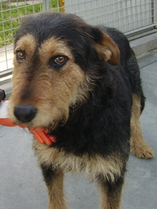

RALPH

Adolfino è un cagnolino giovane, nato nel 2013, esuberante e con tanta voglia di uscire dal box.
Con un percorso di affiancamento potrà diventare il vostro cagnolino di casa!

Canile 0544 453095

